**คู่มือการใช้เว็บ AUDIT เบื้องต้น**

**การลงทะเบียน และ เข้าสู่ระบบ**

แถบเมนูด้านบน-ขวาแสดงเมนู **เข้าสู่ระบบ** (Login) และ **ลงทะเบียน** (Register) หากต้องการเข้าสู่ระบบให้ Log in ด้วย อีเมล และ พาสเวิร์ด ที่ได้การลงทะเบียนไว้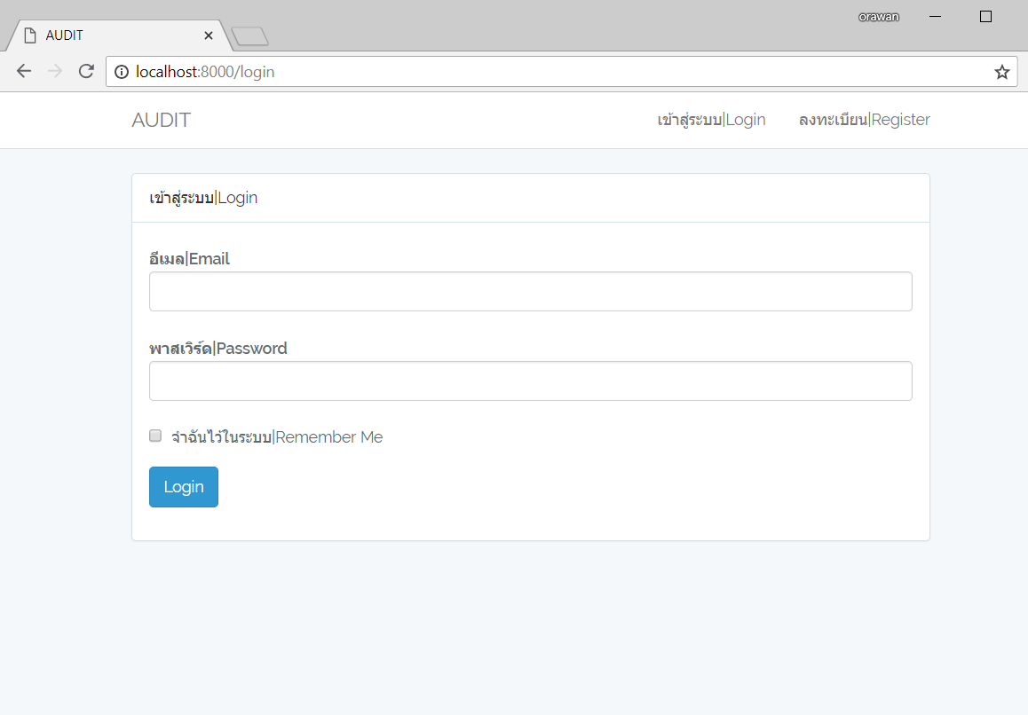

หากยังไม่เคยลงทะเบียนเพื่อข้อเข้าใช้ระบบมาก่อนให้เลือกเมนู ลงทะเบียน เพื่อขอเข้าใช้ระบบ เมื่อทำการกรอกข้อมูลเสร็จแล้ว ให้กดปุ่ม Register ระบบจะทำการบันทึกข้อมูล พร้อม Login เข้าสู่เว็บแอพลิเคชันอัตโนมัติ และเมื่อต้องการเข้าสู่ระบบในครั้งถัดไป ท่านสามารถใช้ อีเมล และ พาสเวิร์ด ในการลงทะเบียนนี้ Login เข้าสู่ระบบได้เลย

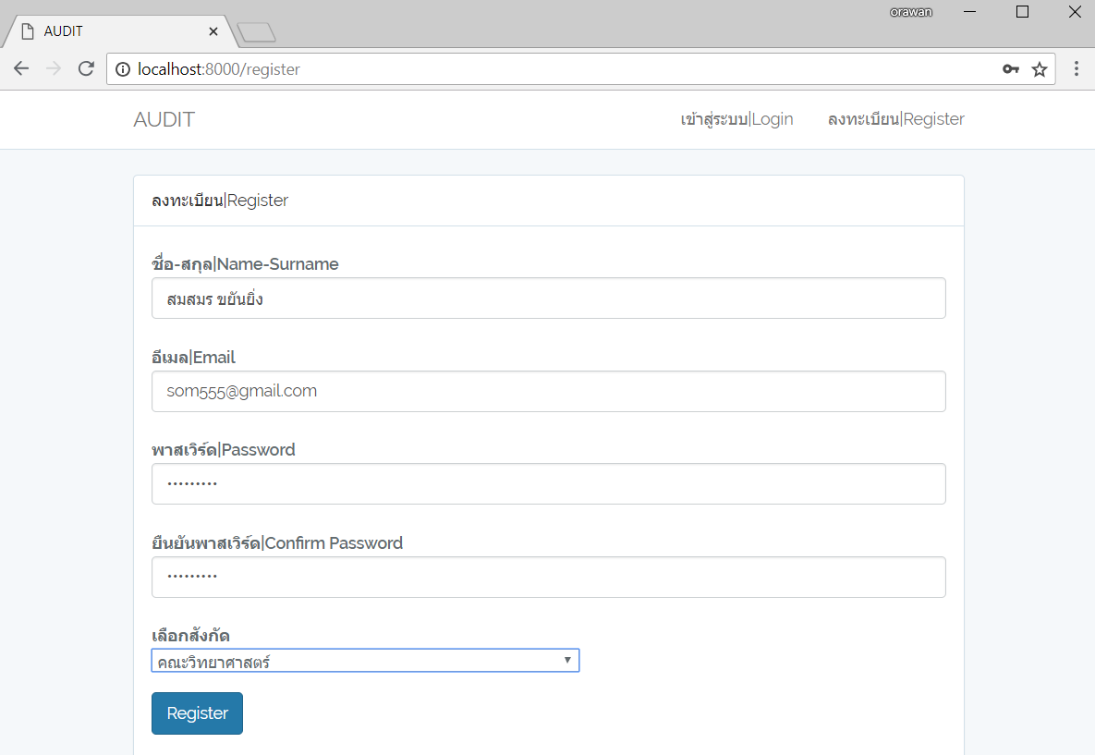

**การออกจากระบบ**

แถบเมนูด้านบน-ขวา ที่แสดงชื่อผู้เข้าใช้ระบบ เมื่อทำการกดจะพบเมนูสำหรับออกจากระบบ (Log out) และ ข้อความแสดงเวอร์ชันการอัพเดทของแอพพลิเคชัน

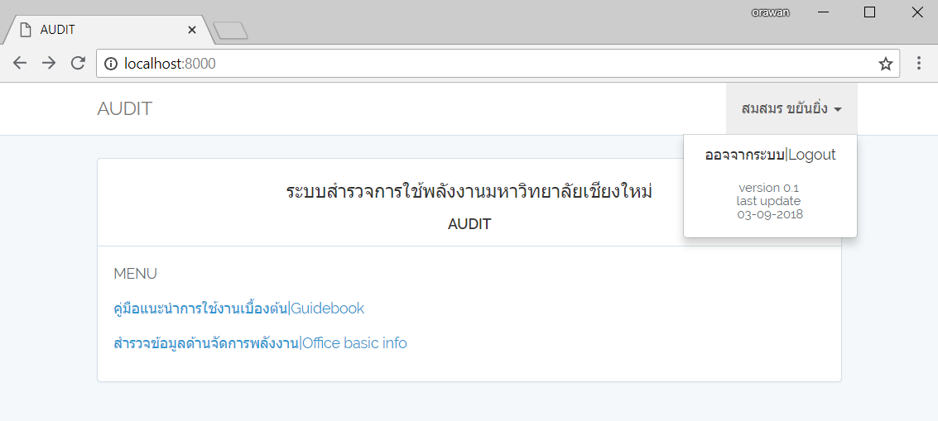

**การกรอกข้อมูลสำรวจการใช้พลังงาน**

เมื่อทำการเข้าสู่ระบบแล้วจะพบเมนู สำรวจข้อมูลด้านจัดการพลังงาน เมื่อทำการคลิกจะเริ่มเข้าสู่กระบวนการเก็บข้อมูลสำรวจ (AUDIT)

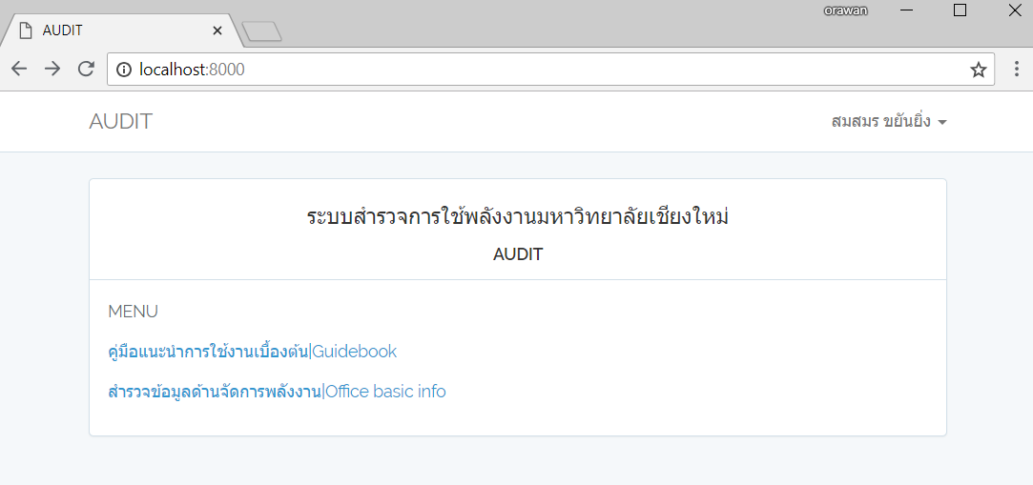

โดยทำการเลือกปีที่ต้องการเก็บข้อมูลก่อนเป็นอันดับแรก แล้วทำการกดปุ่มบันทึก

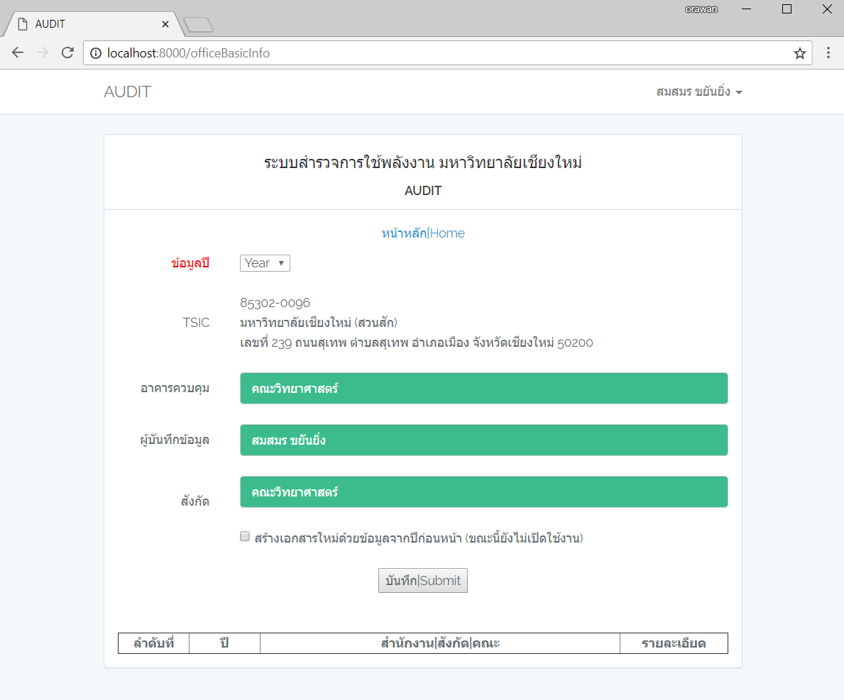

แอพพลิแคชันจะแสดงปีที่ต้องการเก็บข้อมูลในตารางด้านล่าง โดยสามารถกรอกและแก้ไขข้อมูลเพิ่มเติมได้เมื่อกดเมนู **เพิ่ม|แก้ไข**

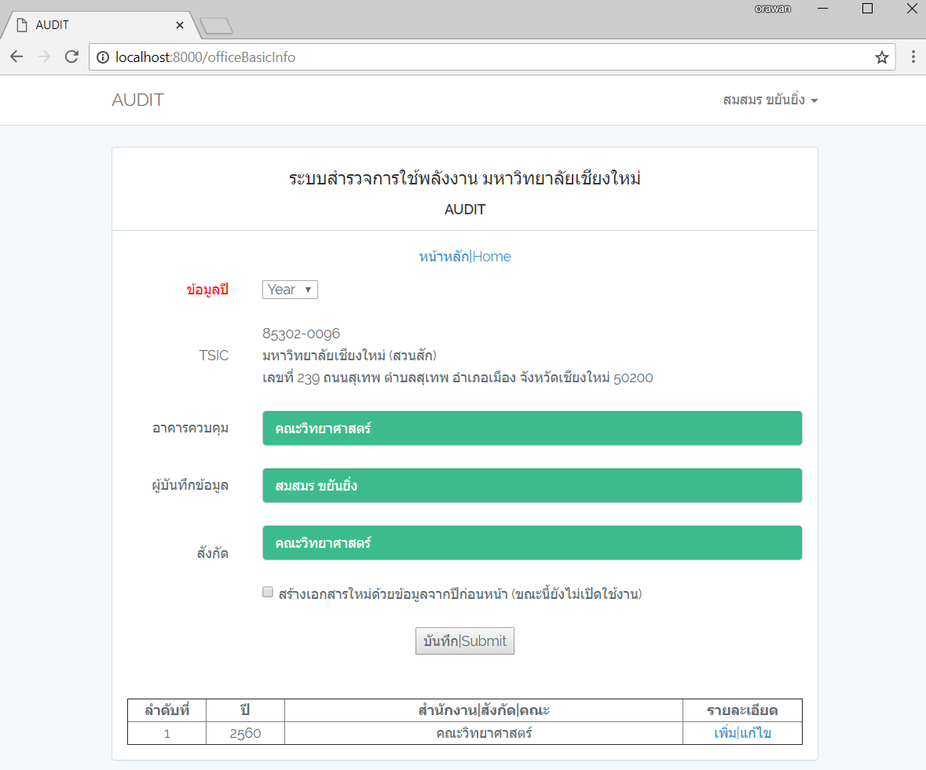

เมื่อทำการกดเมนู **เพิ่ม|แก้ไข** ในปีที่เลือก จะพบแบบฟอร์มข้อมูลสำหรับสำรวจเบื้องต้น โดยข้อมูล **TSIC** ระบบไม่เปิดบริการให้สามารถแก้ไขได้ หากต้องการแก้ไขให้แจ้ง Admin และหากต้องการย้อนกลับไปยังหน้าแรก หรือ ก่อนหน้าในทุกกรณีแนะนำให้ใช้เมนู **หน้าแรก|Home** หรือ **ก่อนหน้า|Previous**

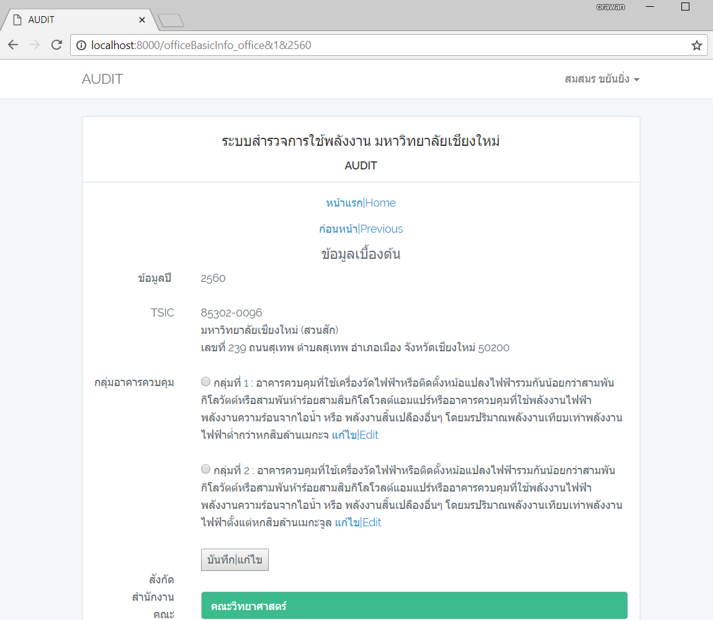

**กลุ่มอาคารควบคุม** สามารถทำการแก้ไขได้ เมื่อเลือกกลุ่มอาคารควบคุมแล้วให้กดปุ่ม **บันทึก|แก้ไข**

แผนผังคณะทำงาน สามารถทำการอัพโหลดไฟล์ภาพแผนผังได้ (ควรใช้ไฟล์ภาพนามสกุล .jpg หรือ .png)

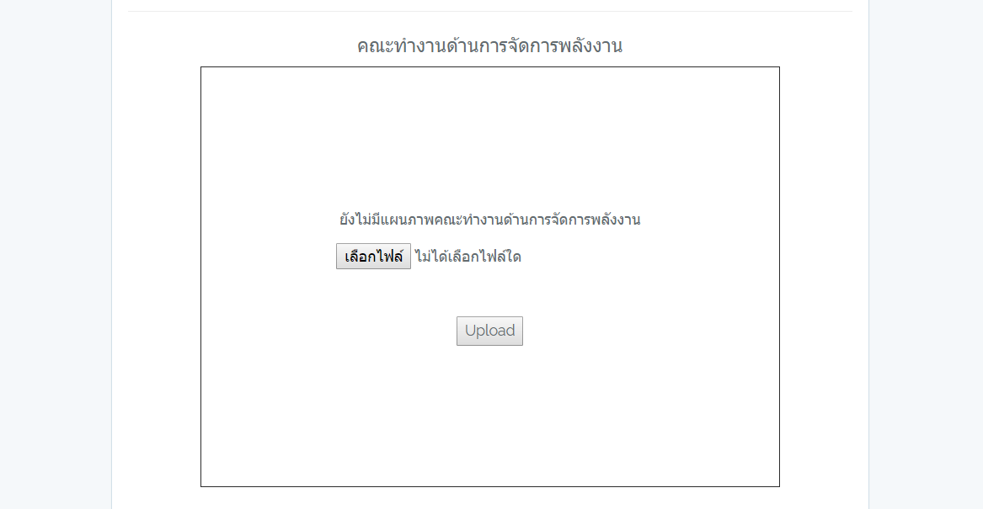

**ประกาศเผยแพร่** คำสั่งแต่งตั้งคณะการจัดการพลังงาน ขณะนี้ยังไม่เปิดให้บริการ (จะทำการให้บริการในแอพพลิเคชันในเวอร์ชันถัดไป) แต่ **วิธีการเผยแพร่ข้อมูล** สามารถทำกรอกข้อมูลได้ เมื่อทำการกรอกข้อมูลเสร็จเรียบร้อยแล้วให้กดปุ่ม บันทึก|แก้ไข แอพพลิเคชันจะทำการบันทึกข้อมูล

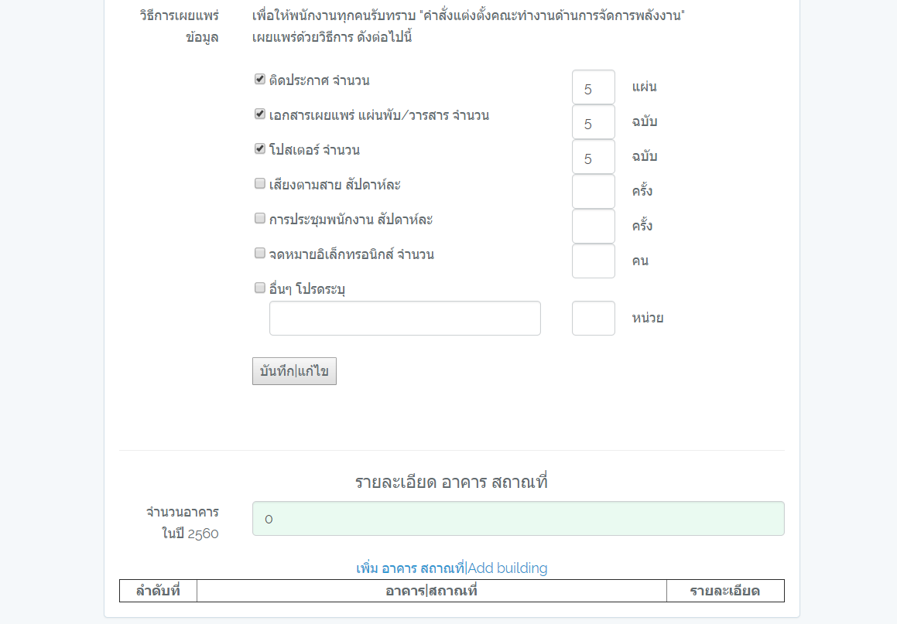

**การเพิ่มข้อมูล อาคาร สถานที่**

เมื่อต้องการ เพิ่มข้อมูล อาคาร สถานที่ ให้กดเมนู **เพิ่มข้อมูล อาคาร สถานที่** โดยแอพพลิเคชันจะทำการเปิดแบบฟอร์มสำหรับกรอกข้อมูล อาคาร สถานที่ ในหน้าถัดไป

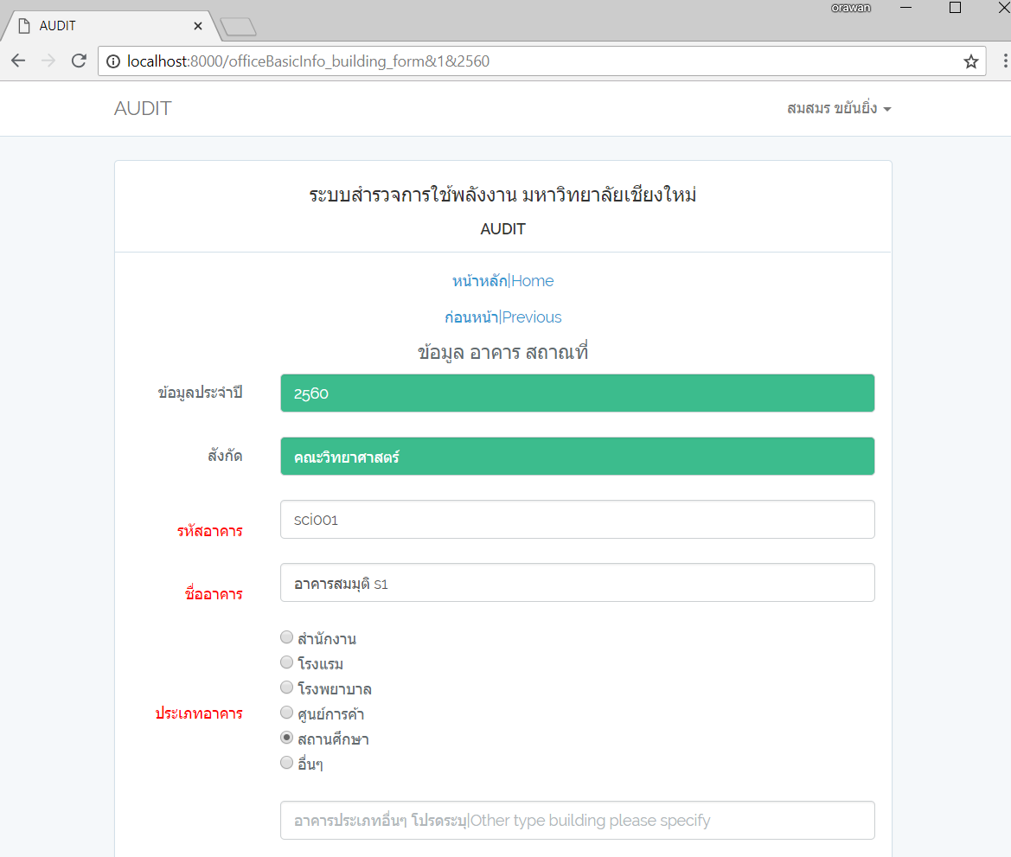

ตัวอย่างการกรอกรายละเอียดอาคาร

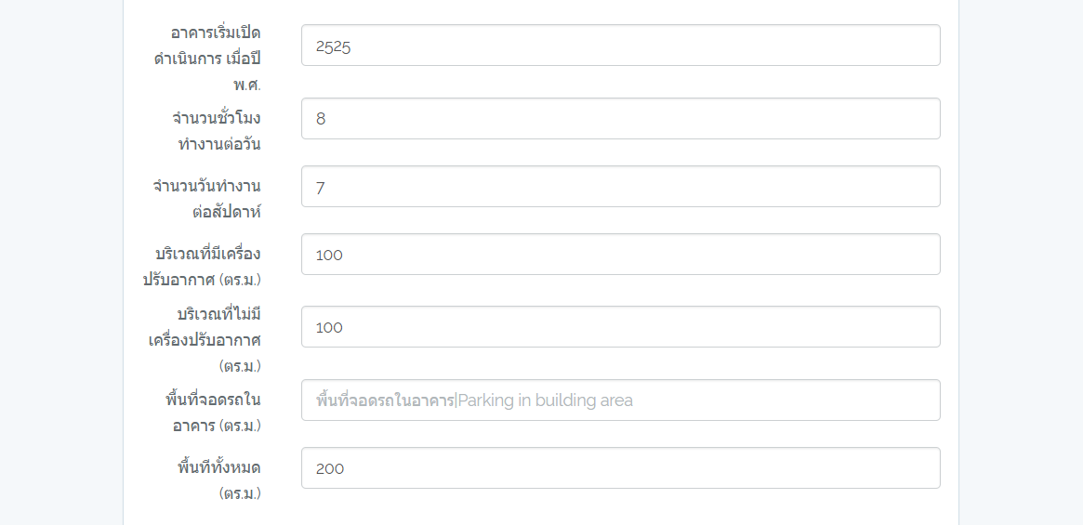

ตัวอย่างการกรอกข้อมูลบุคลากรต่างๆ ภายในอาคาร

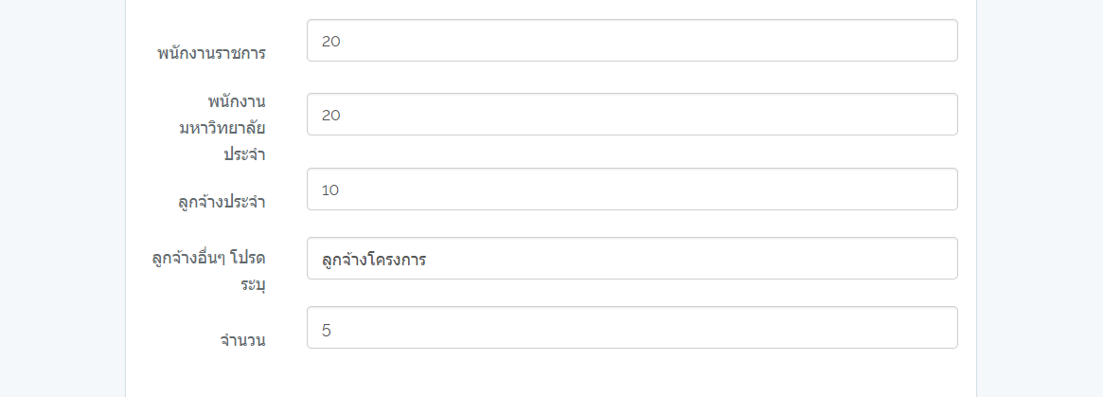

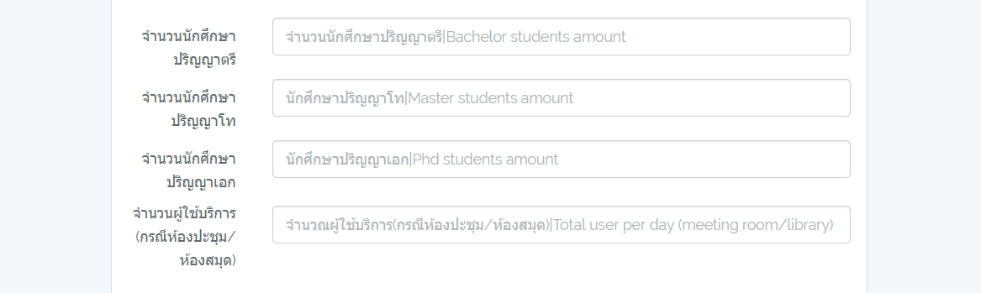

ข้อมูลผู้ให้รายละเอียด

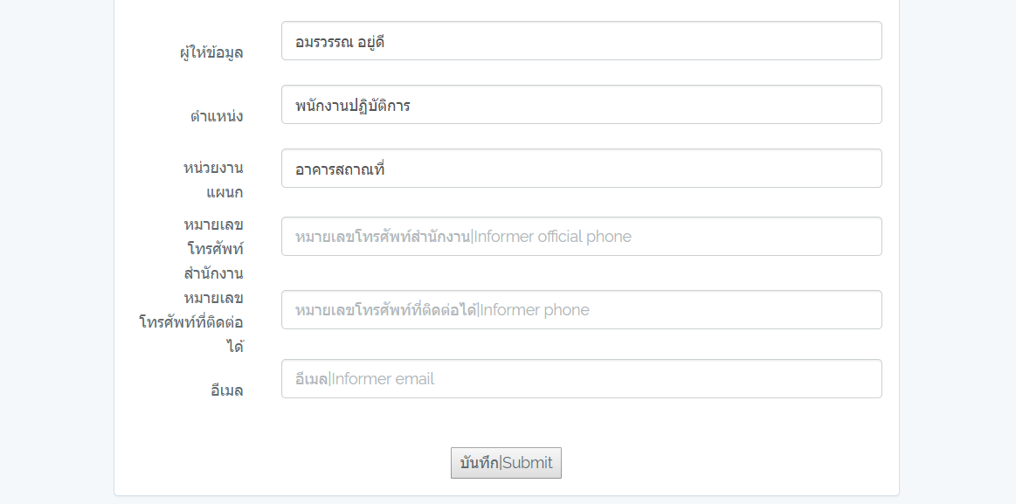

เมื่อทำการกรอกข้อมูลและบันทึกเสร็จเรียบร้อยแล้ว จะปรากฏข้อมูลในตาราง **รายละเอียด อาคาร สถานที่** สมารถทำการแก้ไขหรือเพิ่มเติมข้อมูล อาคาร สถานที่ ได้ โดยกดเมนู **เพิ่ม|แก้ไข**

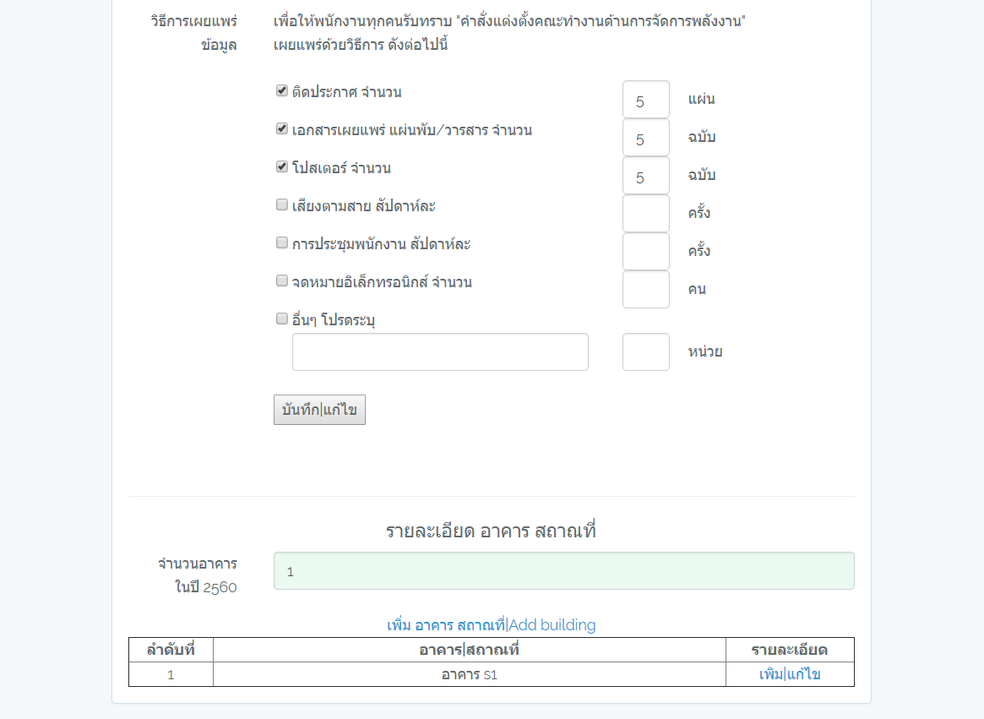

**การเพิ่มข้อมูลการใช้พื้นที่อาคาร**

เมื่อกดเมนู **เพิ่ม|แก้ไข** อาคาร สถานที่ ที่ต้องการแล้ว นอกจากแก้ไขข้อมูลเดิมที่เคยกรอกได้ ยังสามารถ เพิ่มข้อมูลการใช้พื้นที่ในอาคารได้ โดยกดเมนู **เพิ่มข้อมูลการใช้พื้นที่อาคาร**

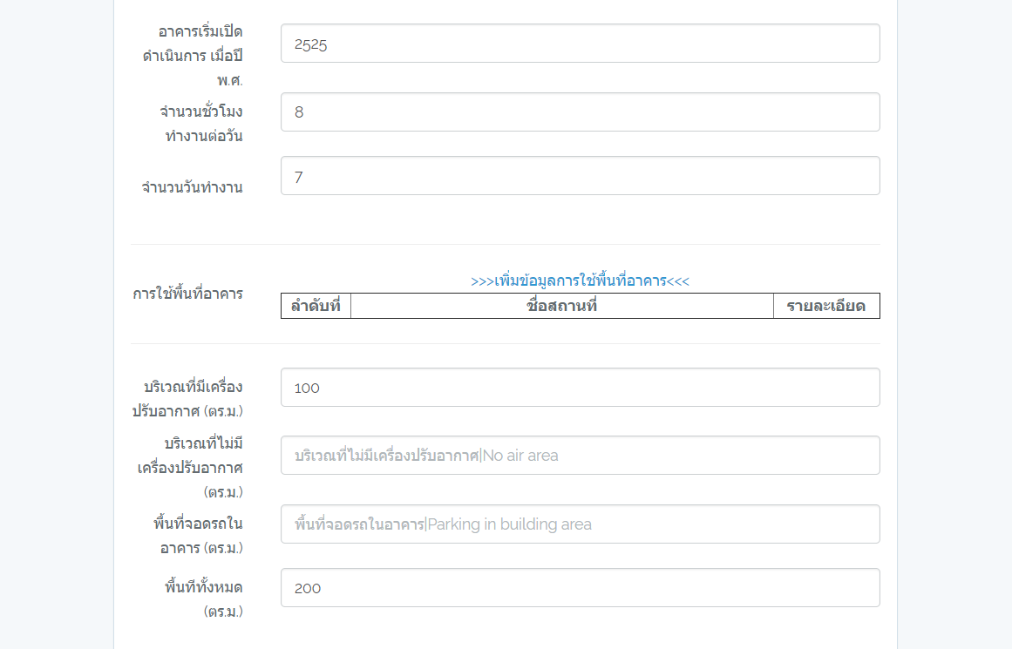

กดเมนู **เพิ่มข้อมูลการใช้พื้นที่อาคาร** แล้วจะมีฟอร์มให้กรอก ชื่อห้อง หรือ ชื่อสถานที่ รวมถึงขนาด และชั้นที่ตั้งของห้อง หรือ สถานที่ นั้นๆ เมื่อทำการบันทึกข้อมูลจะถูกบันทึกลงฐานข้อมูล

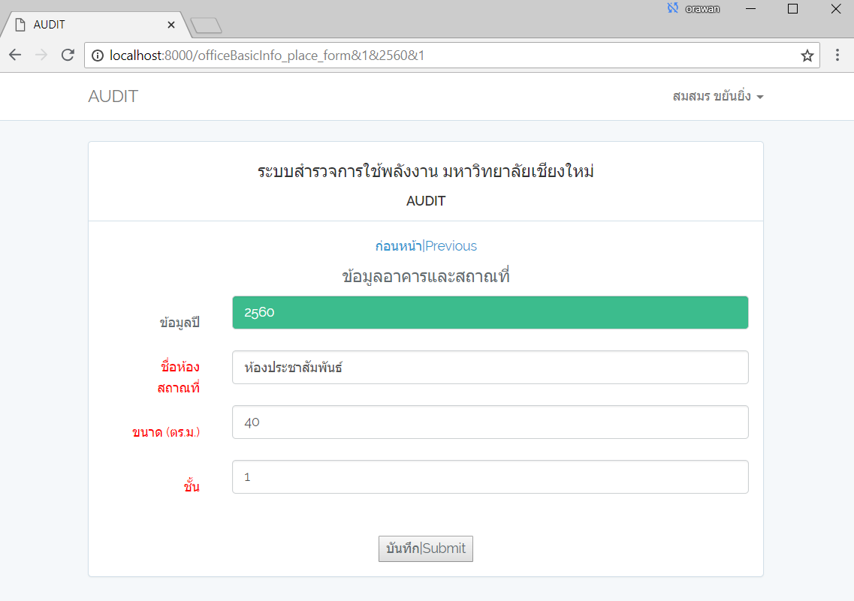

เมื่อทำการเพิ่มข้อมูล ห้อง สถานที่แล้ว จะมีข้อมูลปรากฏในตาราง **การใช้พื้นที่อาคาร**   
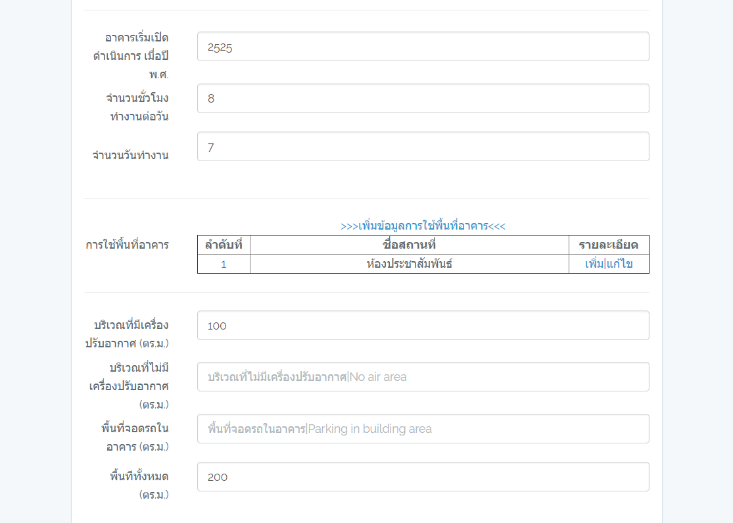

เมื่อกดเมนู **เพิ่ม|แก้ไข** สามมารถเข้าไปแก้ไข และเพิ่มเติมข้อมูลของ ห้อง หรือ สถานที่ ที่เลือกได้

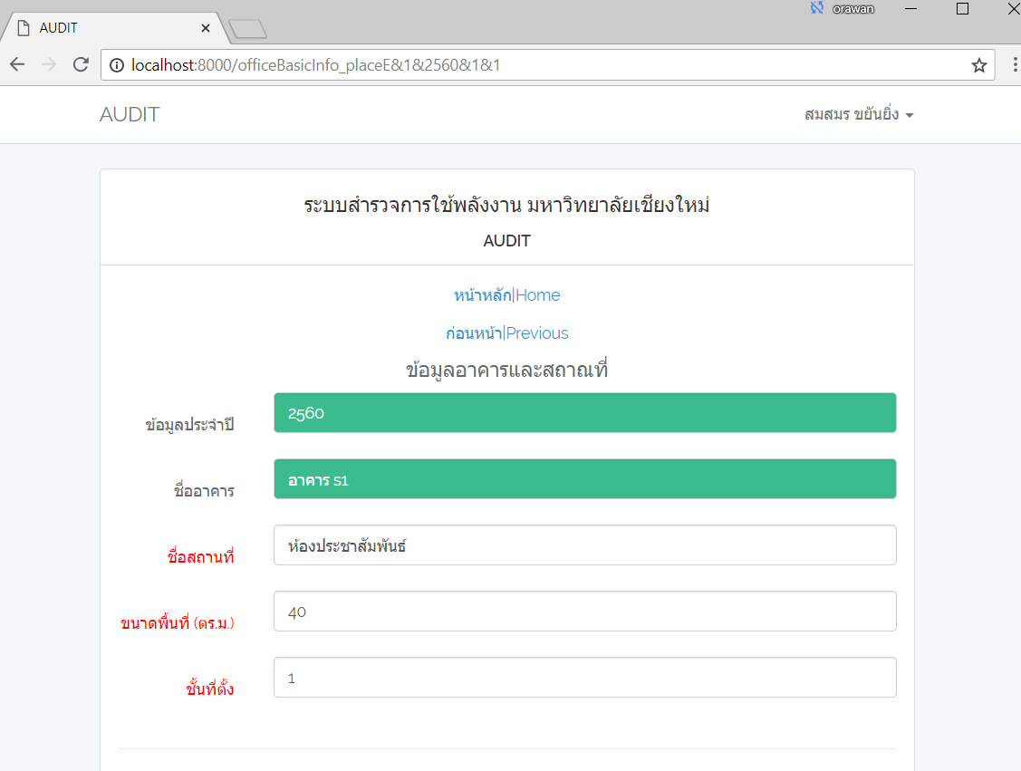

**การเพิ่มครุภัณฑ์เครื่องจักร และ อุปกรณ์ไฟฟ้า**

เมื่อต้องการเพิ่มข้อมูล**ครุภัณฑ์เครื่องจักร** หรือ **อุปกรณ์ไฟฟ้า** ที่อยู่ใน ห้อง หรือ สถานที่ นั้นให้สามารถทำได้ด้วยการกดเมนู **เพิ่มข้อมูล** ที่อยู่เหนือตาราง **ครุภัณฑ์เครื่องจักร** หรือ **อุปกรณ์ไฟฟ้า** โดยที่เมนู **เพิ่มข้อมูล** ที่อยู่เหนือตาราง **ครุภัณฑ์เครื่องจักร** จะเป็นการเพิ่มครุภัณฑ์เครื่องจักร และเมนู **เพิ่มข้อมูล** ที่อยู่เหนือตาราง **อุปกรณ์ไฟฟ้า** จะเป็นการเพิ่มอุปกรณ์ไฟฟ้า

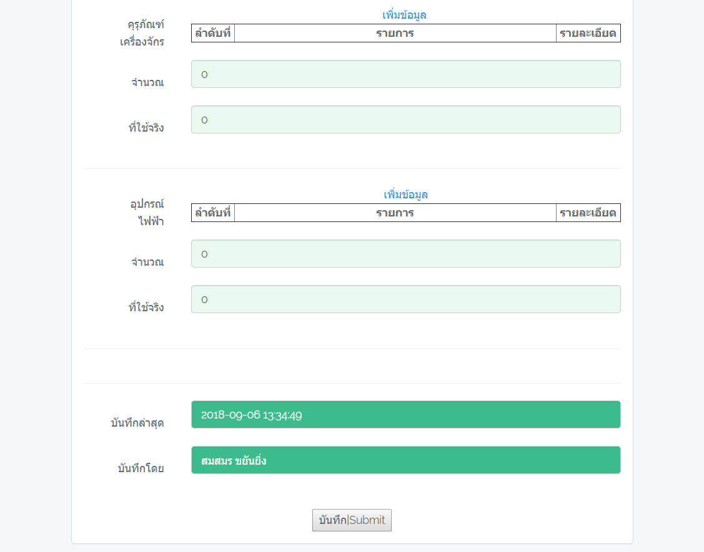

ตัวอย่างฟอร์มการเพิ่ม**ครุภัณฑ์เครื่องจักร**

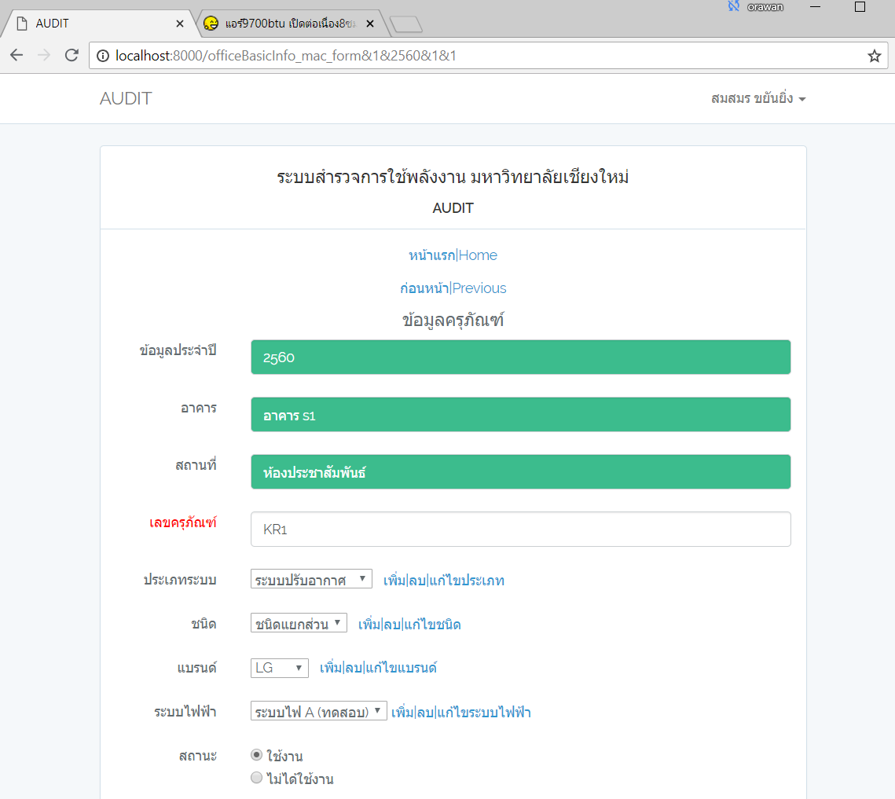

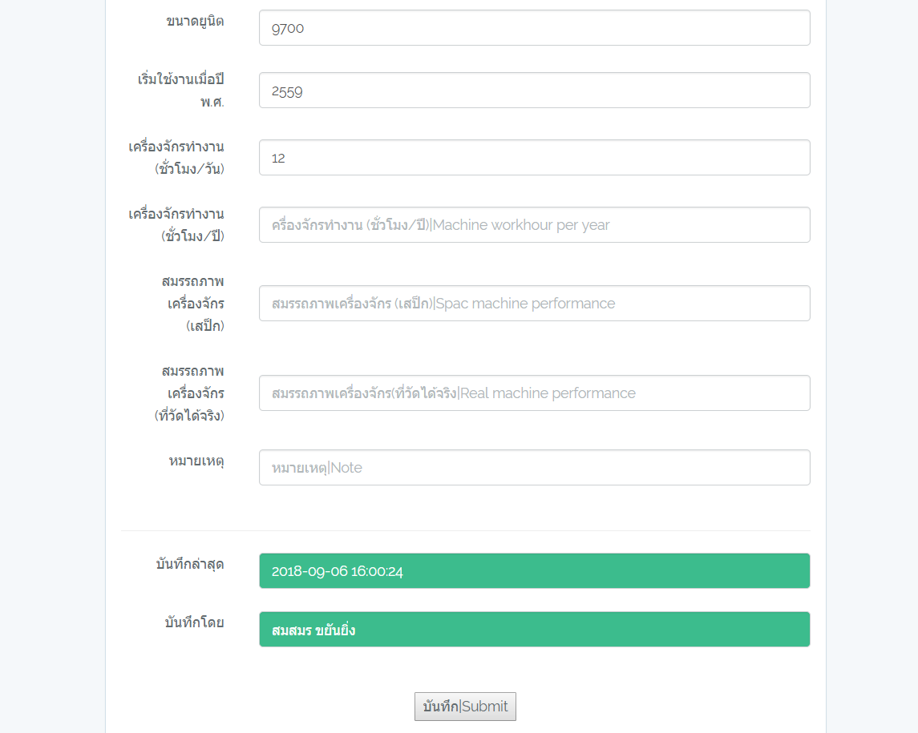

ตัวอย่างฟอร์มการเพิ่ม **อุปกรณ์ไฟฟ้า**

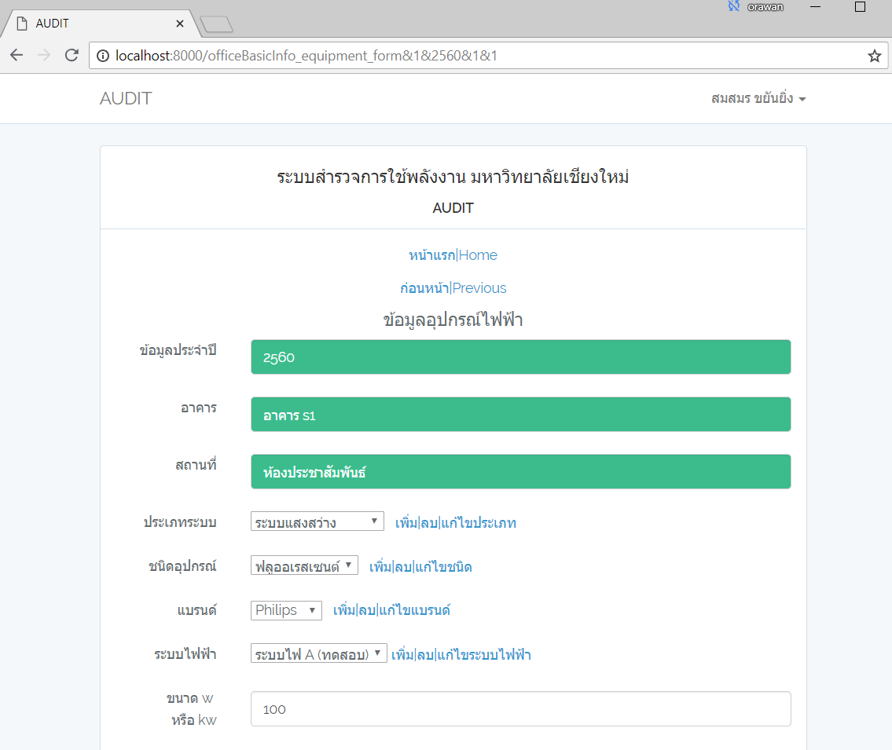

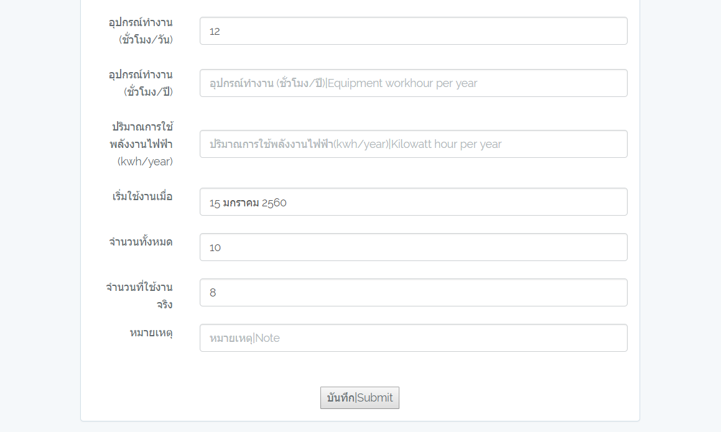

เมื่อเพิ่ม **ครุภัณฑ์เครื่องจักร** หรือ **อุปกรณ์ไฟฟ้า** แล้วข้อมูลจะปรากฏในตาราง

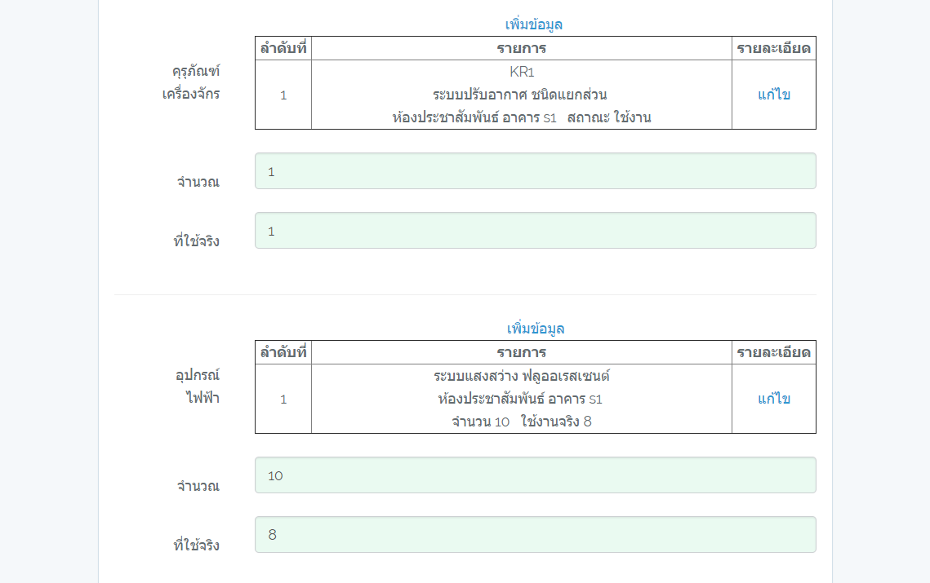

**การเพิ่ม|ลบ|แก้ไข ประเภท ชนิด แบรนด์ และระบบไฟฟฟ้า** ในฟอร์มครุภัณฑ์เครื่องจักรและฟอร์มอุปกรณ์ไฟฟ้า สามารถทำการเพิ่มหรือแก้ไขได้ ด้วยการเลือกเมนู **การเพิ่ม|ลบ|แก้ไขประเภท**, **การเพิ่ม|ลบ|แก้ไขชนิด**,**การเพิ่ม|ลบ|แก้ไขแบรนด์ หรือ การเพิ่ม|ลบ|แก้ไขระบบไฟฟ้า** ในหน้าฟอร์ม ยกเว้นแต่การ**ลบ**ข้อมูลระบบยังไม่เปิดให้บริการ

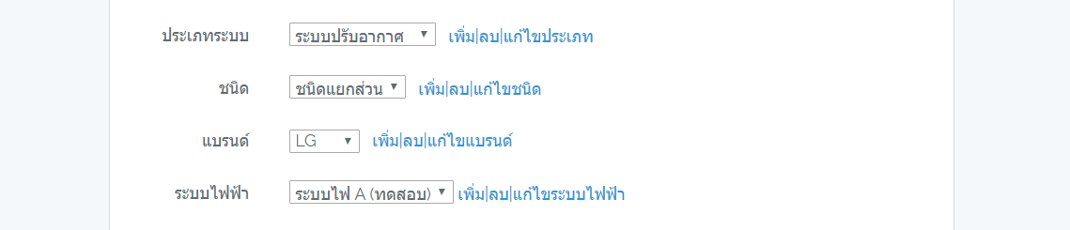

ตัวอย่างการ**เพิ่มประเภทระบบ**

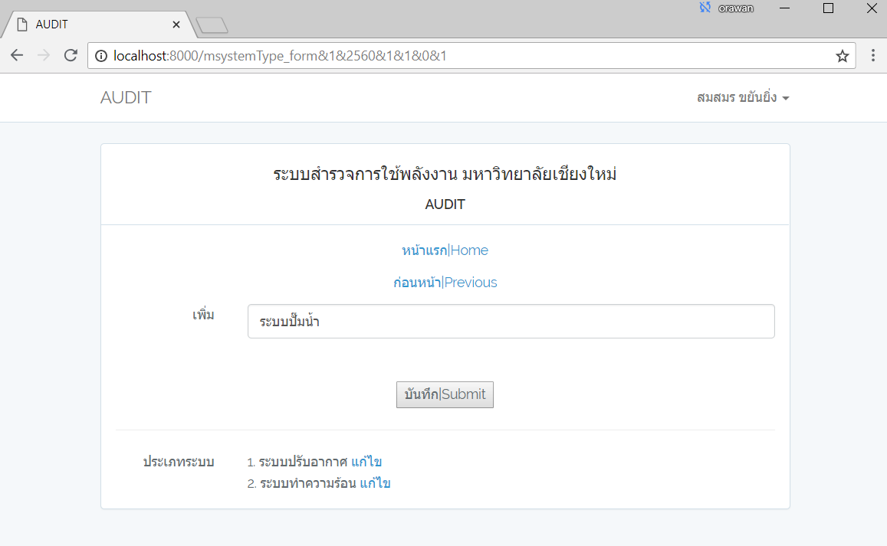

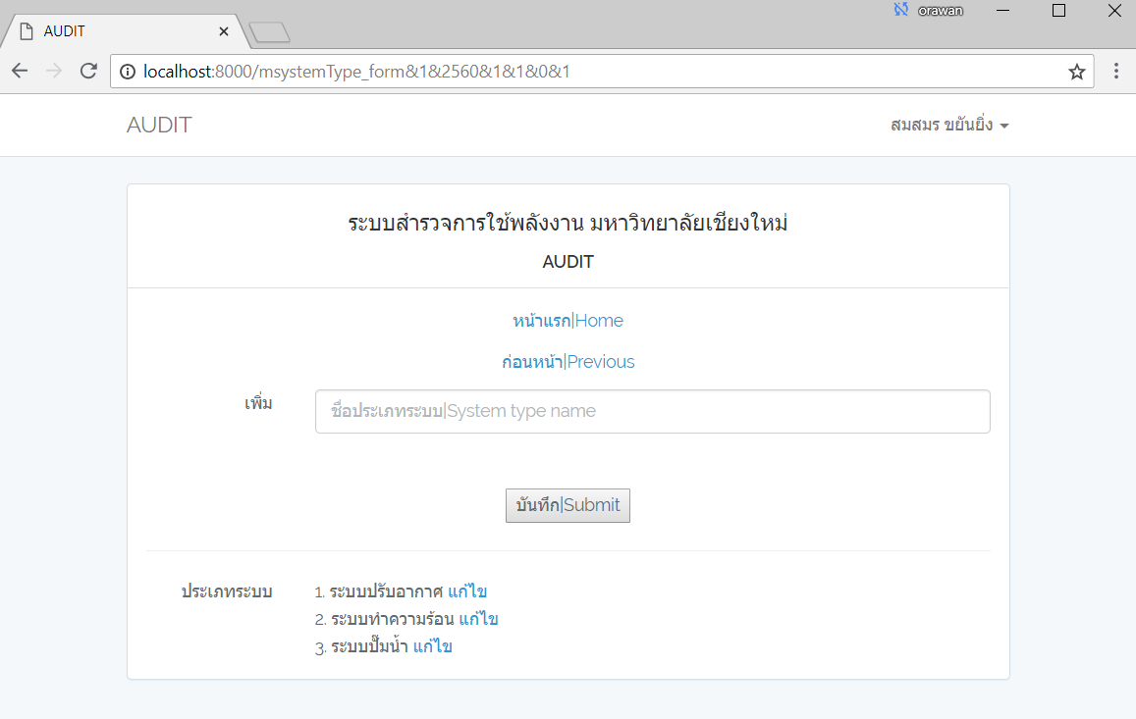

เมื่อกดเมนู**แก้ไข**ประเภทระบบที่เลือกก็จะสามารถแก้ไขข้อมูลได้

